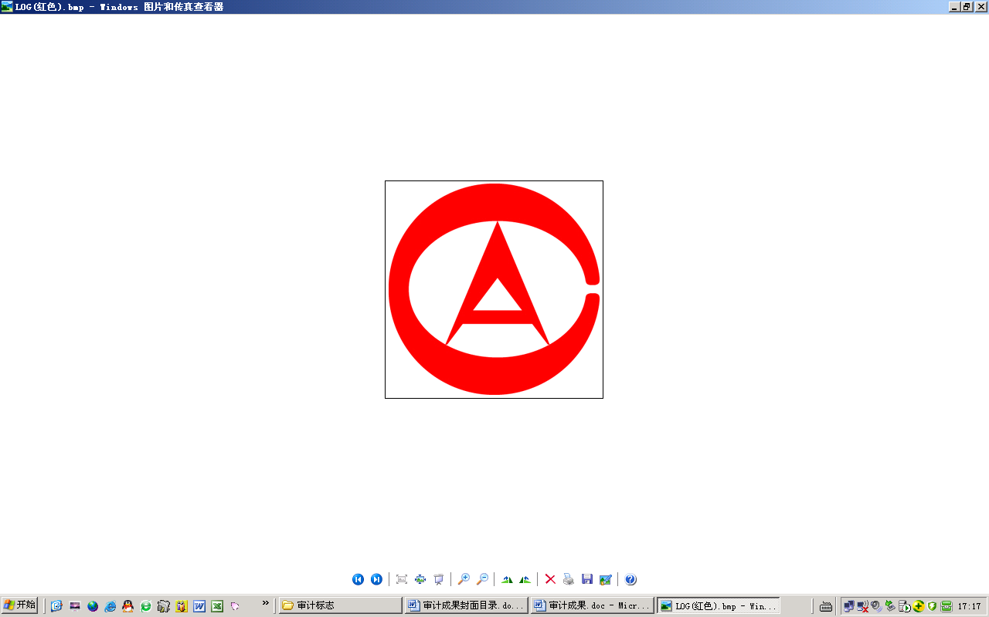

罗平县审计局
LUOPING XIAN SHENJIJU
审计结果公告
SHEN JI JIEGUO GONGGAO

2018年第28号

罗平县审计局

2018年第28号 目录
·1·罗平县九龙卫生院综合业务楼工程竣工结算审计结果

主办单位：罗平县审计局
通讯地址：罗平县腊山路
邮政编码：655800
电 话：（0874）8212234

罗平县九龙卫生院综合业务楼工程
竣工结算审计结果
根据《中华人民共和国审计法》的规定，罗平县审计局2017年至2018年对罗平县九龙卫生院综合业务楼工程竣工结算情况进行了审计，重点审计了罗平县九龙卫生院综合业务楼工程结算价款真实性情况，并对有关事项进行了延伸和追溯。
一、基本情况
罗平县九龙卫生院综合业务楼工程，经罗平县发展和改革局以《关于转下达基层医疗卫生服务体系建设项目2013年中央预算内投资计划的通知》（罗发改社会〔2013〕74号）文批准建设。项目建设内容及规模：规划建设规模800平方米，建设内容为业务用房及辅助设施；资金来源为中央预算内投资160万元，其中，中央安排100万元，地方配套60万元；
审计结果表明，罗平县九龙卫生院综合业务楼工程实施过程中履行了投资计划批准、前置审计审查程序。执行了工程招（投）标制、合同管理制、工程监理制。但也存在报审结算中部分工程量计算有误、部分主材单价偏离市场情况等原因导致部分工程结算不真实的问题。
二、审计发现的主要问题
多计工程结算造价3.14万元。
云南恒通建筑有限责任公司承建的罗平县九龙卫生院综合业务楼工程，甲乙双方报审工程结算造价213.51万元。经审计，因报审结算中部分工程量计算有误、部分主材单价偏离市场情况等原因，多计工程结算造价3.14万元，审定云南恒通建筑有限责任公司承建的罗平县九龙卫生院综合业务楼工程结算造价为210.37万元。
三、审计处理及整改情况
对此次审计发现的问题，罗平县审计局已依法出具了审计报告。罗平县九龙社区卫生服务中心具体整改情况由其自行公告。
经审计核实存在部分工程量计算有误、部分主材单价偏离市场情况等原因造成多计工程款3.14万元的问题，报审结算中未进行扣减违反了国家审计署等六部委局关于印发《建设项目审计处理暂行规定》（审投发〔1996〕105号）第十四条“工程价款结算中多计少计的工程款应予调整”的规定。
根据《云南省政府投资建设项目审计办法》（第213号）“第二十条 对政府投资建设项目工程结算中多计工程价款的，审计机关应当责令建设单位依法整改，对已多付的工程款，审计机关还应当责令建设单位限期收回；对少计工程价款的，审计机关应当责令建设单位限期改正。”的规定，责令罗平县九龙社区卫生服务中心对多计的工程造价3.14万元依法整改。

